بهبود رابطه تخمین مقدار زمینه ژئوشیمیایی بر اساس داده‌های رسوبات آبراهه‌ای با لحاظ نمودن نرخ هوازدگی سنگ‌ها
شاهد، شهرستانی^{*1}؛ احمدرضا، مختاری²؛ هنگامه، حسینی دینانی³
¹ دانشکده مهندسی معدن، دانشگاه صنعتی اصفهان، اصفهان، ایران
² دانشکده مهندسی معدن، دانشگاه صنعتی اصفهان، اصفهان، ایران، ar.mokhtari@cc.iut.ac.ir
³ نویسنده مستقل

چکیده
در این مقاله نرخ هوازدگی واحدهای لیتولوژیکی در رابطه تخمین مقدار زمینه ژئوشیمیایی بر اساس داده های رسوبات آّبراههای لحاظ شده است. مقدار نرخ هوازدگی واحدهای موجود در منطقه مورد مطالعه (فشارک) با استفاده از اندازه گیری های صحرایی و آزمایشگاهی پارامترهای فیزیکی-مکانیکی شامل مقدار بازگشت چکش اشمیت، تخلخل و سرعت موج الاستیک فشاری برآورد شده اند. رابطه رگرسیون چندگانه با در نظر گرفتن پارامتر هوازدگی سنگ ها اصلاح گردید و رابطه جدیدی ارائه شده است. معادله موجود و نوع اصلاح شده آن بر روی داده های منطقه فشارک اعمال و نتایج نشان می دهد که با در نظر گرفتن مقدار اندازه گیری شده عناصر در واحدهای سنگی، رابطه بهبود یافته، توانایی بهتری در تخمین مقدار مورد انتظار غلظت بیشتر عناصر در خروجی داشته است. در حالت کلی، که ابتدا مقدار زمینه عناصر در واحدهای سنگی تخمین زده شده و سپس مقدار خروجی مورد انتظار برآورد می شود، رابطه جدید موجب تخمین بهتر مقدار خروجی برخی از عناصر شده و در مورد برخی دیگر از عناصر ورود فاکتور هوازدگی نقش منفی داشته است که تحقیقا می توان آن را به محدودیت های معادله رگرسیون از جمله حساسیت آن به مقادیر کوچک متغیرهای مستقل نسبت داد.
کلیدواژه: رسوبات آبراههای، مقدار زمینه ژئوشیمیایی، روش تحلیل حوضه آبریز نمونه، هوازدگی، فشارک

Revisiting the geochemical background estimation equation based on stream sediment samples by incorporating weatherability of lithological units
Shahed, Shahrestani; Ahmad Reza, Mokhtari; Hengameh, Hosseini-Dinani

Abstract
In this paper, the weathering rate of the lithological units is incorporated in background estimation equation based on stream sediment samples. In order to evaluate the weathering rates of the lithologies in the study area, a number of field and laboratory tests were implemented including Schmidt hammer rebound value, porosity and elastic wave velocity determinations. Multiple regression equation was modified using the weathering rate and a new equation was presented. Considering the measured background values of upstream lithological units, the expected elemental concentration is estimated more accurately, however, when background values were first estimated by the equation, the expected values at catchment basin outlet were not satisfactorily estimated. The mathematical limitations of regression analysis such as sensitivity of regression to small values of independent variable may undermine the results.
Keywords: stream sediments, geochemical background value, sample catchment basin method, weathering, Feshark.
مقدمه
حذف اثر زمینه سنگ‌های بالادست یکی از مهمترین مراحل در تحلیل داده های ژئوشیمیایی رسوبات آبراهه‌ای است (Bonham-Carter et al., 1987). در میان روش های تحلیل داده های رسوبات آبراهه‌ای، روش تحلیل حوضه آبریز نمونه (SCBA) قابلیت لحاظ نمودن پیش‌نیاز مزبور را داراست. در این روش محتوای ژئوشیمیایی نمونه های رسوبات آبراهه ای به حوضه آبریز بالادست آن نمونه اختصاص داده می شود. اساس این روش تخمین مقدار زمینه واحدهای سنگی بالادست بر اساس محتوای ژئوشیمیایی رسوبات آبراهه ای و پس از آن تخمین مقدار غلظت مورد انتظار در خروجی حوضه های آبریز است. در SCBA، حذف اثر زمینه از طریق دو روش با نام های میانگین وزن دار و رگرسیون چندگانه صورت می گیرد (بونهام-کارتر و همکاران، 1987). در روابط موجود حذف اثر زمینه تنها از متغیر مساحت واحدهای سنگی در حوضه های آبریز مختلف برای تخمین مقدار زمینه استفاده شده است، حال آنکه علاوه بر مساحت، عوامل دیگری نیز مانند موقعیت واحدهای سنگی در یک حوضه، مقدار هوازدگی و در نتیجه مقدار رسوب تولید شده از هر واحد و قابلیت تحرک عناصر نیز نقش دارند. در این مقاله رابطه بهبود یافتهای برای حذف اثر زمینه با بگار گیری مقدار شدت هوازدگی سنگها ارائه شده است.

روش مطالعه
یکی از روش های برآورد زمینه تک ‌عنصری محلی ناشی از واحدهای سنگی بر مبنای SCBA، روش تحلیل رگرسیون چندگانه است (Bonham-Carter and Goodfellow, 1984, 1986; Bonham-Carter et al., 1987). در تحلیل رگرسیون چندگانه،‌ عیارهای تک‌عنصری اندازه‌گیری‌شده رسوبات آبراهه‌ای (Y_{i}) و نسبت‌های مساحت (X_{ij}) () واحدهای لیتولوژیکی در حوضه آبریز نمونه i () به ترتیب به عنوان متغیرهای وابسته و مستقل جهت برآورد عیارهای تک‌عنصری زمینه محلی حوضه آبریز نمونه () ناشی از لیتولوژی در حوضه آبریز نمونه i مورد استفاده قرار می‌گیرند، بنابراین:
(1) $Y_{i}^{'}=b_{o}+\sum_{j=1}^{m}{b_{j}X_{\text{ij}}}$
که در آن ، $b_{o}$ و $b_{j}$ ضرایب رگرسیون تعیین شده با روش کمترین مربعات هستند به‌گونه‌‌ای که مقدار کمیت$\sum_{i=1}^{n}{{\left(Y_{i}−Y_{i}^{'}\right)}^{2}}$، کمینه شود. با در نظر گرفتن عرض از مبدأ برابر صفر، ضرایب b_{j} معادل مقدار تخمینی زمینه عناصر در هر یک از واحدهای سنگی هستند. در رابطه رگرسیونی فوق، فرض شده است که سهم هر واحد سنگی در محتوای ژئوشیمیایی رسوبات آبراههای تنها متناسب با مساحت آن است. هر چه مساحت یک واحد لیتولوژیکی بیشتر باشد، مقدار فلظت عناصر در خروجی حوضه را به سمت خود متمایل می کند. حال باید در نظر داشت اگر دو واحد در حوضه های آبریز مختلف مساحت برابری داشته باشند، مقدار رسوب تولید شده از واحدی که میزان هوازدگی بیشتری دارد، بالاتر است و رسوبات بیشتری از آن در خروجی مشاهده شده و در نتیجه مقدار غلظت عناصر در نمونه های رسوبات آبراههای و یا همان خروجی حوضه را به سمت خود متمایل می کند. در اینجا مقدار هوازدگی واحد j در حوضه i را با W_{ij} نشان می دهیم و سهم جدید هر واحد در خروجی حوضه را با Z_{ij} نشان می دهیم که مقدار آن برابر X_{ij}*W_{ij} است. با در نظر گرفتن سهم جدید، معادلعه رگرسیون موجود (1) بصورت زیر خواهد بود:
(2)
که در آن خواهد بود.
منطقه مورد مطالعه و داده های مورد استفاده
منطقه مورد مطالعه در اطراف روستای فشارک در فاصله 75 کیلومتری شمال شرق اصفهان و 20 کیلومتری شمال کویر سجزی در محدوده 3633000 تا 3640500 عرضی و 623500 تا 630300 طولی در دامنه جنوبی کوه مارشنان به ارتفاع 3334 متر که بعد از کرکس بزرگترین قله در منطقه می‌باشد، قرار گرفته است. از دیدگاه زمین‌شناسی، این منطقه در حدفاصل نوار ماگماتیسم ارومیه - دختر و زون سنندج - سیرجان در جنوب شرق گسل اصلی قم – زفره واقع گردیده است (Jung et al., 1976; Ramezani and Tucker, 2003; Sabzehei and Makkizadeh, 1998). بطور کلی در محدوده مورد مطالعه، واحدهای لیتولوژیکی از قدیم به جدید عبارتند از (شکل‌های 1 و2):
1- شیل و ماسه سنگ تریاس
2- سنگ‌های آهکی کرتاسه زیرین تا کرتاسه بالایی
3- سنگ‌های آتشفشانی و آذرآواری ائوسن
4- گرانیتوئید نئوژن

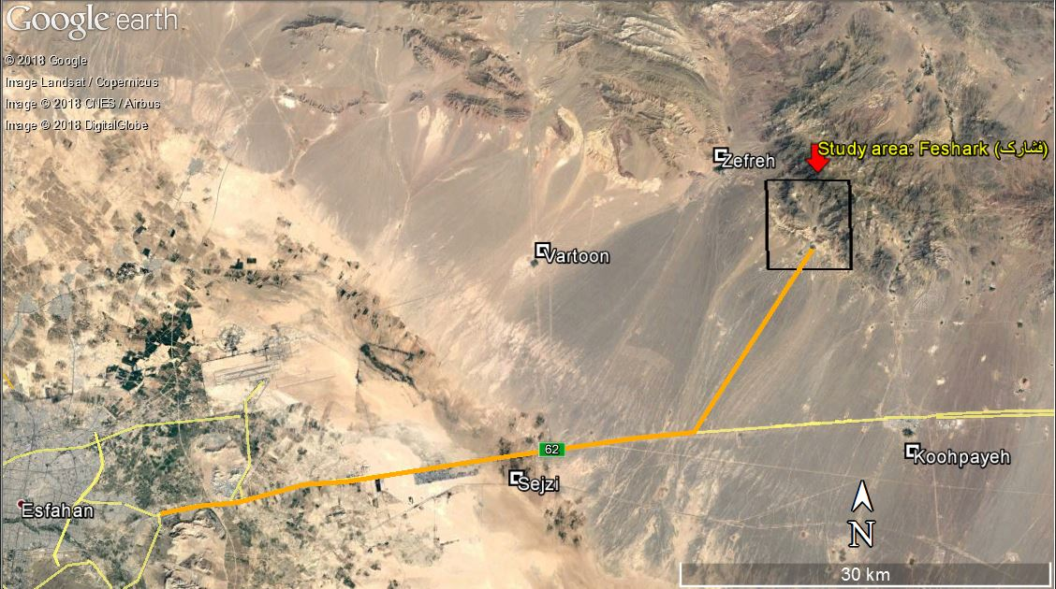
شکل 1- موقعیت منطقه فشارک نسبت به مناطق اطراف و اصفهان به همراه چارچوب منطقه مورد مطالعه برگرفته از Google Earth.

واحدهای مورد مطالعه شامل سنگ‌های مربوط به واحد کرتاسه شامل ماسه سنگ، مارن و آهک ماسه‌ای (K2lsh) هستند که غرب و جنوب و جنوب غرب منطقه را تحت پوشش قرار می‌دهند. این توالی به طور محلی دگرگون شده و از رخساره‌های هورنفلس پیروکسن تا هورنفلس هورنبلند در نزدیکی توده نفوذی تغییر می‌کنند (Sarjoughian and Kananian, 2017). سنگ‌های بیرونی ائوسن شامل گدازه‌های آندزیت تا آندزیت-بازالت همراه با گدازه‌های ریوداسیتی و لاپیلی توف (E2an)، پیروکلاست، توف بلورین لیتیک و توف ماسه‌ای (E6py)، توف بلورین لیتیک با رنگ خاکستری روشن تا صورتی (E6dt)، تراکیآندزیت بازالت، گدازه‌های تراکیآندزیت کوارتزدار (E6tr)، گدازه‌های ریولیت، ریوداسیت و توف ریولیتی (E6rd)، توف برشی و توف لاپیلی (E6br) هستند که در حاشیه‌های شمالی، شمال غرب، شمال شرق و جنوب شرق منطقه توزیع شده‌اند (شکل 2). این سنگ‌ها غالباً از پیروکسن (اوژیت)، پلاژیوکلاز (آندزین)، بیوتیت، اپیدوت و کلریت تشکیل شده‌اند. تراس‌های قدیمی و مرتفع (Qt1) به عنوان جدیدترین واحدهای لیتولوژیکی محسوب شده و مساحت قابل توجهی را به خود اختصاص داده‌اند.
نماد | توصیفات
E6br | توف
Gd | گرانودیوریت-تونالیت
Qt1 | کواترنری
E2an | آندزیت تا آندزیت بازالت
E6dt | توف و لاپیلی توف
E6rd | ریولیت-ریوداسیت
E6tr | تراکی آندزیت بازالت
Gb | گابرو
K2lsh | آهک و آهک ماسه ای
E6py | پیروکلاست
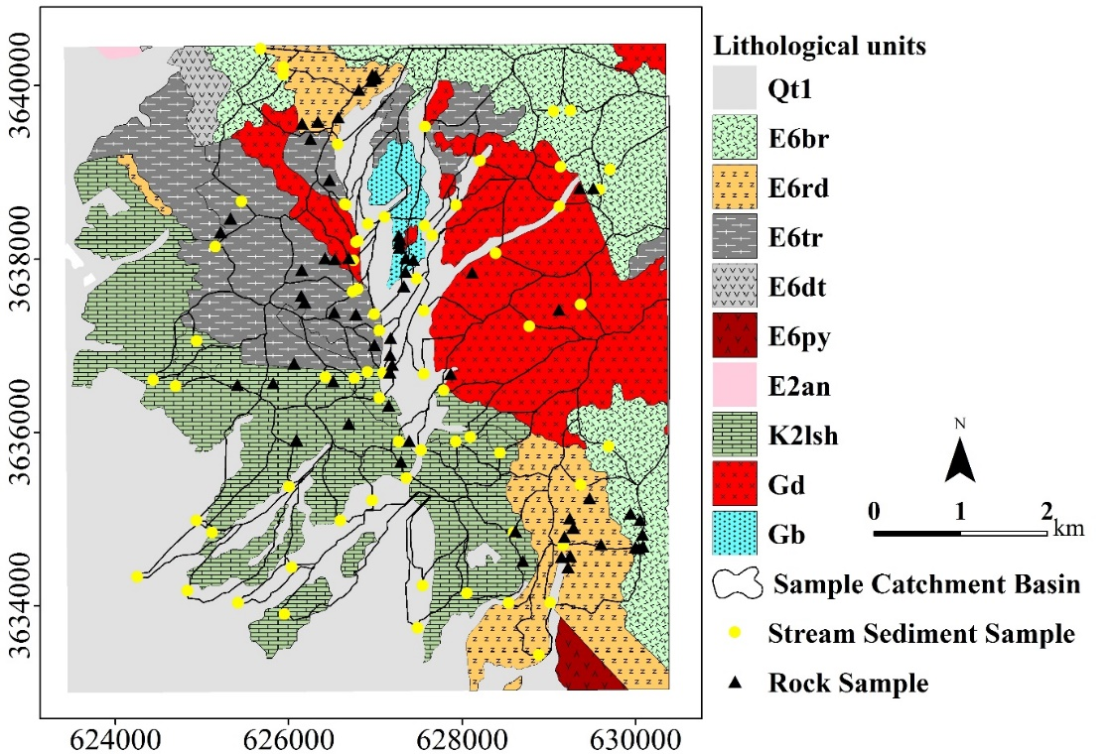
شکل 2- نقشه زمین‌شناسی ناحیه فشارک که بخشی از نقشه زمین‌شناسی 1:100000 کوهپایه است (Radfar and Kohansal, 2002 )، مقادیر مختصات بر اساس WGS84-UTM.

69 نمونه رسوب آبراهه‌ای (ریزتر از 80 مش) با چگالی نمونه‌برداری تقریبا 2 نمونه به ازای هر کیلومتر مربع و 64 نمونه سنگی از 7 واحد لیتولوژیکی بر مبنای نقشه زمین‌شناسی 1:100000 کوهپایه برداشت شده است و کل مساحت تحت پوشش توسط حوضه‌های آبریز حدودا 32 کیلومتر مربع است. در برداشت نمونه‌های سنگی سعی شده است که در هر نقطه نمونهبرداری، به شعاع حدود 10 تا 20 متر از رخنمون های سنگی موجود بصورت لبپری نمونه اخذ شود و تمامی این تکه‌ها با یکدیگر ترکیب و یک نمونه کلی به وزن حدود یک تا دو کیلوگرم اخذ شود. در برداشت‌های نمونه‌های رسوبات آبراهه‌ای نیز، در هر نقطه طراحی شده، بسته به بزرگی آبراهه، در امتداد آبراهه و همچنین در عرض آن، در مجموع تعداد 4 تا 6 موقعیت در مسیر تجمع و عبور رسوبات فعال، انتخاب و از هر یک اقدام به برداشت رسوب تا عمق حداکتر 30-40 سانتی متر گردیده است. واحدهای لیتولوژیکی که از آن‌ها نمونهبرداری شده شامل واحدهای E6br، E6rd، E6tr، Gb، Gd، K2lsh و Qt1 هستند. تمامی نمونه‌ها با استفاده از روش ICP-OES در شرکت زرآزما آنالیز شدند. در مجموع 10 نمونه آزمایشگاهی تکراری نیز انتخاب و برای ارزیابی دقت روش آنالیزی مورد استفاده قرار گرفتند. بدین منظور نمونه‌های تکراری با استفاده از روش تامپسون-هاوارت (Thompson and Howarth, 1976) مورد بررسی قرار گرفته و دقت نتایج آنالیز برای همه عناصر بهتر از 10 درصد بوده است.

برآورد نرخ هوازدگی واحدهای لیتولوژیکی
در این تحقیق به منظور برآورد مقدار هوازدگی واحدهای سنگی از پارامترهای فیزیکی-مکانیکی سنگها شامل مقدار بازگشت چکش اشمیت، تخلخل و سرعت موج الاستیک استفاده شده است. بدین منظور اقدام به برداشتهای صحرایی برای اندازه گیری مقدار بازگشت چکش اشمیت و اخذ نمونه برای اندازه‌گیری‌های آزمایشگاهی مقدار تخلخل و سرعت موج الاستیک شده است. نتایج حاصل برای واحدهای سنگی مختلف در جدول 1 آمده است. شدت و نرخ هوازدگی با میزان تخلخل رابطه مستقیم و و با مقادیر بازگشت چکش اشمیت و سرعت امواج P رابطه عکس دارد. بدین منظور مقادیر عددی بدست آمده برای پارامترهای R و Vp معکوس شدند تا رابطه مستقیمی با میزان هوازدگی بیایند. اعداد بدست آمده برای سه پارامتر مذکور در واحدهای مختلف دارای دامنه تغییرات مختلفی هستند. به منظور تعیین نرخ هوازدگی نسبی نهایی بین سنگ‌ها، ابتدا براساس هر پارامتر فیزیکی نرخ هوازدگی 1 تا 6 به هر واحد اختصاص یافت که این فرآیند سه عدد برای هر واحد لیتولوژیکی ایجاد گردید. در نهایت نرخ هوازدگی نسبی هر واحد با انتخاب بیشترین عدد از میان سه مقدار حاصل تخمین زده شد. بر اساس مطالعات صورت گرفته بر روی مقدار هوازدگی واحدهای کواترنری، مقدار هوازدگی آنها حداقل 10 برابر واحدهای سنگی تخمین زده شده است (فیض‌نیا، 1374؛ Pillans and Fifield, 2013). میزان نرخ فرسایش نسبی حدود 10 برابر میانگین هوازدگی سایر واحدهای سنگی (12/3) یعنی عدد 30 برای واحد Qt1 در منطقه فشارک در نظر گرفته شد.

جدول 1- مقادیر پارامترهای تخلخل، بازگشت چکش اشمیت و سرعت موج P در نمونه‌های مربوط به شش واحد سنگی در منطقه مورد مطالعه (فشارک)
Rock Type/Proxy | R | n (%) | Vp (m/s) | 1/R | 1/Vp | Scaled-1/R | Scaled-n | Scaled-1/Vp | Relative weathering rate
E6br | 56.17 | 0.95 | 6364.00 | 0.0178 | 0.000157 | 1.00 | 1.00 | 1.00 | 1.00
E6rd | 50.19 | 1.86 | 5914.00 | 0.0199 | 0.000169 | 1.85 | 2.65 | 1.63 | 2.65
E6tr | 54.00 | 0.98 | 6071.00 | 0.0185 | 0.000165 | 1.29 | 1.06 | 1.40 | 1.40
Gb | 49.08 | 1.19 | 6280.00 | 0.0204 | 0.000159 | 2.04 | 1.42 | 1.11 | 2.04
Gd | 33.10 | 3.70 | 3971.00 | 0.0302 | 0.000252 | 6.00 | 6.00 | 6.00 | 6.00
k2lsh | 42.29 | 3.50 | 6164.00 | 0.0236 | 0.000162 | 3.35 | 5.65 | 1.27 | 5.65

نتایج و بحث
معادله رگرسیون موجود و رابطه بهبودیافته آن در دو حالت با در نظر گرفتن مقدار زمینه واقعی اندازه گیری شده سنگها و مقدار تخمینی آن که همان ضرایب رگرسیون هستند، حل شد. با در نظر گرفتن مقدار اندازه گیری شده زمینه ژئوشیمیایی عناصر در واحدهای لیتولوژیکی () مقدار تخمینی غلظت عناصر در خروجی، با در نظر گفتن سهم مساحت برابر ، و با در لحاظ کردن سهم جدید، برابر خواهد بود. پارامترهای دقت و صحت میان مقادیر تخمینی غلظت‌های عناصر در خروجی () با استفاده از دو سهم بالا و مقادیر خروجی اندازه‌گیری شده (نمونه‌های رسوبات آبراهه‌ای) (Y_{i}) برای برخی از عناصر در جدول 2 آمده است. در مورد همه عناصر بجز Cu و Ti مقدار غلظت تخمینی در خروجی حوضه با استفاده از سهم جدید یعنی اعمال پارامتر هوازدگی/فرسایش، صحت بالاتری داشته است. این موضوع نشان می‌دهد که ورود عامل هوازدگی سنگ‌ها موجب بهبود برآورد غلظت‌های خروجی (تخمین مقدار زمینه خروجی در عدم حضور منابع آنومال) شده است.
جدول 2- مقایسه مقادیر تخمینی غلظت‌های برخی از عناصر در خروجی با استفاده از مقادیر واقعی زمینه واحدها و سهم مساحت (X_{ij}) و سهم مساحت-هوازدگی (Z_{ij})
عنصر | پارامتر آماری
Al | RMSE | 13600.37 | 10095.13
Al | R² | 0.5 | 0.49
Ag | RMSE | 0.103 | 0.102
Ag | R² | 0.0009 | 0.007
Ba | RMSE | 91.53 | 81.13
Ba | R² | 0.13 | 0.11
Ca | RMSE | 23412.91 | 23153.47
Ca | R² | 0.5 | 0.46
Ce | RMSE | 12.77 | 10.35
Ce | R² | 0.02 | 0.04
Co | RMSE | 3.90 | 3.82
Co | R² | 0.11 | 0.11
Cr | RMSE | 51.27 | 45.36
Cr | R² | 0.004 | 0.02
Cu | RMSE | 23.97 | 25.39
Cu | R² | 0.22 | 0.15
Fe | RMSE | 6791.39 | 6016.37
Fe | R² | 0.19 | 0.16
K | RMSE | 4178.44 | 3260.37
K | R² | 0.0004 | 0.01
Ti | RMSE | 518.57 | 522.58
Ti | R² | 0.49 | 0.48
Mg | RMSE | 2820.39 | 2745.68
Mg | R² | 0.34 | 0.18
Na | RMSE | 6123.14 | 5691.28
Na | R² | 0.76 | 0.56
Zr | RMSE | 19.27 | 15.74
Zr | R² | 0.07 | 0.23

در حالت دوم، ابتدا مقادیر ضرایب رگرسیون یا همان مقادیر زمینه سنگها تخمین زده می شود و سپس مقادیر خروجی برآورد می شوند. در جدول 3، مقادیر زمینه تخمینی واحدهای لیتولوژیکی (ضرایب رگرسیون) حاصل از اعمال رگرسیون چندگانه با لحاظ نمودن متغیرهای مستقل شامل مساحت (X_{ij}) و مساحت-هوازدگی (Z_{ij}) همراه با مقادیر زمینه واقعی واحدهای لیتولوژیکی آمده است. با اعمال ضرایب هوازدگی، مقادیر تخمینی عناصر در واحد کواترنری به مقدار واقعی نزدیک‌تر شده‌اند، و در مقابل بطور مشخص مقادیر تخمینی واحد Gb در مورد اکثر عناصر، انحراف قابل توجهی از مقدار واقعی پیدا کرده است چرا که رگرسیون به مقادیر متغیرهای مستقل کوچک حساس است (Bonham-Carter et al., 1987) و در مورد واحد گابرو که حدود 2 درصد از مساحت منطقه مورد مطالعه را می‌پوشاند این نکته برجسته‌تر خواهد شد، چرا که با در نظر گرفتن میزان نرخ هوازدگی 10 برابر برای واحد کواترنری، مقدار سهم جدید یعنی حاصلضرب مساحت در نرخ هوازدگی برای واحد کواترنری بزرگتر و برای واحد Gb بسیار کوچکتر خواهد شد.
جدول 3- مقادیر زمینه واقعی و تخمینی غلظت‌های دو عنصردر واحدهای لیتولوژیکی مختلف با استفاده از معادله رگرسیون چندگانه با در نظر گرفتن X_{ij} و Z_{ij} به عنوان متغیرهای مستقل در داده‌های منطقه فشارک (غلظت های بر اساس ppm).
عنصر | واحد لیتولوژیکی | مقدار تخمینی با لحاظ کردن Z_{ij} | مقدار تخمینی با لحاظ کردن X_{ij} | مقدار واقعی زمینه سنگها | درصد اختلاف با مقدار واقعی با لحاظ کردن Z_{ij} | درصد اختلاف با مقدار واقعی با لحاظ کردن X_{ij}
Ag | E6br | 0.38 | 0.38 | 0.34 | 11 | 11
Ag | E6rd | 0.36 | 0.35 | 0.41 | 13 | 16
Ag | E6tr | 0.36 | 0.35 | 0.34 | 6 | 4
Ag | Gb | 0.65 | 0.42 | 0.32 | 105 | 32
Ag | Gd | 0.35 | 0.34 | 0.26 | 35 | 33
Ag | k2lsh | 0.34 | 0.36 | 0.61 | 44 | 42
Ag | Qt1 | 0.36 | 0.37 | 0.33 | 11 | 11
Al | E6br | 70017.61 | 69353.36 | 84210.71 | 17 | 18
Al | E6rd | 66477.24 | 64326.54 | 74202.80 | 10 | 13
Al | E6tr | 69822.09 | 67335.43 | 87295.17 | 20 | 23
Al | Gb | 61155.59 | 56770.95 | 103407.71 | 41 | 45
Al | Gd | 68110.43 | 67219.89 | 78162.14 | 13 | 14
Al | k2lsh | 47734.97 | 47136.62 | 37272.25 | 28 | 26
Al | Qt1 | 64250.20 | 69161.72 | 69618.00 | 8 | 1

در ادامه مقادیر تخمینی غلظت‌های عنصری در خروجی حوضه‌های آبریز () محاسبه شدند. بر اساس نتایج حاصل، مقادیر تخمینی خروجی عناصر Ag، Al، Ba، Be، Ca، Co، Cu، Fe، K، Mg، Mn، Mo، Na، P، S، Sb، Sc، Th، Ti، V، Y و Zn با استفاده از متغیر مستقل مساحت (X_{ij}) نسبت به اعمال رگرسیون با متغیرهای هوازدگی (W_{ij}) و ترکیب مساحت-نرخ نسبی هوازدگی (Z_{ij}) مقادیر R² بیشتر و RMSE کمتری دارد. در مقابل اعمال فاکتور هوازدگی در معادله رگرسیون موجب افزایش مقادیر R² و کاهش مقادیر RMSE برای عناصر As، Cd، Ce، Cr، La، Li، Ni، Pb، Sr و Zn شده است.

نتيجه گيري
به طور کلی در مواجهه با نتایج بدست آمده از ورود عامل نرخ هوازدگی سنگ‌ها می‌بایست نکات زیر را مد نظر داشت:
عوامل بسیاری همچون اقلیم، ژئومورفولوژی در غلظت‌های مشاهده شده در نمونه‌های رسوبات آبراهه‌ای و یا سهم هر یک از منابع بالادست در محتوای ژئوشیمیایی رسوبات مؤثر بوده که در اینجا تنها نقش یک پارامتر یعنی هوازدگی کمی‌سازی و مورد بررسی قرار گرفته است. استفاده از روش‌های اندازه‌‌گیری مختلف ممکن است به مقادیر جدید و واقعی‌تر منجر گردد که این امر می‌تواند مقادیر تخمینی زمینه سنگ ها و مقادیر مورد انتظار در خروجی را به مقادیر واقعی نزدیک‌تر کنند. با در نظر گرفتن مقدار اندازه گیری شده زمینه واحدهای لیتولوژیکی، استفاده از سهم جدید (Z_{ij}) موجب بهبود مقادیر تخمینی در خروجی حوضه می‌شوند. روش رگرسیون به مقادیر کوچک متغیر مستقل حساس است و ممکن است انحرافاتی در نتایج بدست آمده ایجاد کند. بعبارت دیگر، محدودیت‌های نوع رابطه‌ی استفاده شده در تخمین مقدار زمینه نیز می بایست در نظر گرفته شود. سهم جدید واحدهای لیتولوژیکی (Z_{ij}) بصورت X_{ij}W_{ij} در نظر گرفته شده است. هم وزن دانستن نرخ هوازدگی و مساحت واحدهای لیتولوژیکی ممکن است منطبق بر واقیعت نباشد. اساس معادلات تخمین زمینه بر مهاجرت مکانیکی عناصر در محیط‌های سوپرژن استوار است و قادر به مدل کردن مهاجرت هیدرومورفیک نیستند. داده‌های مقادیر اکسیدهای آهن و منگنز ثانویه، رس‌ها، هیدروکسیدهای آلومینیوم در خروجی حوضه‌های منطقه مور مطالعه در دسترس نبوده و در اختیار داشتن پارامترها می‌تواند درصد بیشتری از تغییرپذیری غلظت عناصر را در نمونه‌های رسوبات آبراهه‌ای توضیح دهد.

منابع
فیض‌نیا، س، مقاومت سنگ‌ها در برابر فرسایش در اقالیم مختلف ایران، مجله منابع طبیعی ایران، ش 47، ص ص 95-116، 1374.
Bonham-Carter, G.F. and Goodfellow, W.D., “Autocorrelation structure of stream-sediment geochemical data: interpretation of Zn and Pb anomalies, Nahanni River area, Yukon-Northwest Territories, Canada”, Geostatistics for natural resources characterization. Part 2, pp. 817-829, 1984.
Bonham-Carter, G.F. and Goodfellow, W.D., “Background corrections to stream geochemical data using digitized drainage and geological maps: application to Selwyn Basin, Yukon and Northwest Territories”, Journal of Geochemical Exploration, Vol. 25, pp. 139–155, 1986.
Bonham-Carter, G.F., Rogers, P.J., and Ellwood, D.J., “Catchment basin analysis applied to surficial geochemical data, Cobequid Highlands, Nova Scotia”, Journal of Geochemical Exploration, Vol. 29, No. 1-3, pp. 259-278, 1987.
Jung, D., Kursten, M. and Tarkian, M., “Post-Mesozoic volcanism in Iran and its relation to the subduction of the Afro-Arabian under the Eurasian plate”, Afar between continental and oceanic rifting, Vol. 2, pp. 175-181, 1976.
Pillans, B. and Fifield, L.K., “Erosion rates and weathering history of rock surfaces associated with Aboriginal rock art engravings (petroglyphs) on Burrup Peninsula, Western Australia, from cosmogenic nuclide measurements”, Quaternary Science Reviews, Vol. 69, pp. 98-106, 2013.
Radfar, j. and Kohansal, R., Geological map 1: 100,000 Kohpaye, The Geological survey and Mineral Exploration of Iran, 2002.
Ramezani, J. and Tucker, R.D., “The Saghand region, central Iran: U-Pb geochronology, petrogenesis and implications for Gondwana tectonics”, American journal of science, Vol. 303, No. 7, pp. 622-665, 2003.
Sabzehei, M. and Makkizadeh, M.a., “Buchite from Feshark area northeast Isfahan central Iran: a preliminary study”, Journal of science, Vol. 9, No. 1, pp. 34-47, 1998.
Sarjoughian, F. and Kananian, A., “Zircon U-Pb geochronology and emplacement history of intrusive rocks in the Ardestan section, central Iran”, Geologica Acta: an international earth science journal, Vol. 15, No. 1, pp. 25-36, 2017.
Thompson, M. and Howarth, R.J., “Duplicate analysis in geochemical practice. Part I. Theoretical approach and estimation of analytical reproducibility”, Journal of Geochemical Exploration, Vol. 101, No. 1206, pp. 690-698, 1976.

